12.pielikums
Priekules novada pašvaldības domes
2016.gada 31.marta sēdes protokolam Nr.5,12.

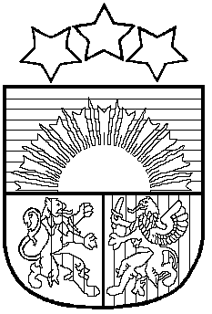
LATVIJAS REPUBLIKA

PRIEKULES NOVADA PAŠVALDĪBAS DOME
Reģistrācijas Nr. 90000031601, Saules iela 1, Priekule, Priekules novads, LV-3434, tālrunis 63461006, fakss 63497937, e-pasts: dome@priekulesnovads.lv

LĒMUMS
Priekulē

2016.gada 31.martā Nr.5

12.
Par pašvaldībai piekrītošās zemes vienības ”Lauki”, Kalētu pag., Priekules nov., atsavināšanas ierosinājumu

2016.gada 24.februārī Priekules novada pašvaldībā saņemts SIA „Ruģi”, reģ.Nr.42102012757, adrese Galvenā iela 15, Priekule, Priekules novads, valdes locekles Irēnas Indriekienes iesniegums ar lūgumu atsavināt pašvaldībai piekrītošo zemes vienību „Lauki” 6,3 ha lielā platībā, kadastra apzīmējums 6464 006 0010, Kalētu pag., Priekules nov.
Izvērtējot domes rīcībā esošo informāciju un ar lietu saistītos apstākļus, tika konstatēts:
Ar Kalētu pagasta padomes 15.09.2008. sēdes lēmumu, protokola izraksts Nr.9,5.§, „Par lauku apvidus zemes piekritību Kalētu pašvaldībai un lauku apvidus zemes nodošanu zemes reformas pabeigšanai”, pielikums Nr.2.3, zemes vienībai „Lauki” 6,0 ha lielā platībā, kadastra apzīmējums 6464 006 0010, noteikts statuss- pašvaldībai piekrītoša zeme kā starpgabals.
2011.gada 01.decembrī starp Priekules novada pašvaldību un SIA „Ruģi” noslēgts zemes nomas līgums ar Nr.3-36/67-2011 par pašvaldībai piekritīgās zemes „Lauki” 6,3 ha lielā platībā, kadastra apzīmējums 6464 006 0010, Kalētu pagastā iznomāšanu lauksaimniecības vajadzībām.
Iznomātais zemes gabals robežojas ar SIA „Ruģi” īpašumā esošām zemēm.
Saskaņā ar likuma „Par valsts un pašvaldību zemes īpašuma tiesībām un to nostiprināšanu zemesgrāmatās” 3. panta otrās daļas 4.punktu, kas nosaka, ka zemes reformas laikā pašvaldībām piekrīt un uz attiecīgās pašvaldības vārda zemesgrāmatās ierakstāma zeme, kura 1940.gada 21.jūlijā piederēja fiziskajām un juridiskajām personām, ja šīs personas par zemi saņēmušas kompensāciju, nav pieprasījušas atjaunot īpašuma tiesības uz zemi vai arī zemes īpašuma tiesību atjaunošana likumos nav paredzēta, tikai gadījumos, ja tā ir zemes starpgabals atbilstoši Valsts un pašvaldību mantas atsavināšanas likumā noteiktajam un par to pašvaldības dome (padome) ir pieņēmusi lēmumu, ka tā ir starpgabals.
Zemes vienība nav instrumentāli uzmērīta.
Pamatojoties uz likuma „Par pašvaldībām” 21.panta pirmās daļas 27.punktu, likuma „Par valsts un pašvaldību zemes īpašuma tiesībām un to nostiprināšanu zemesgrāmatās” 3.panta otrās daļas 4.punktu, atklāti balsojot PAR - 15 deputāti (Malda Andersone, Inita Rubeze, Arnis Kvietkausks, Inese Kuduma, Rigonda Džeriņa, Vaclovs Kadaģis, Andis Eveliņš, Mārtiņš Mikāls, Ainars Cīrulis, Vija Jablonska, Ilgonis Šteins, Arta Brauna, Tatjana Ešenvalde, Andris Džeriņš) deputāte Gražina Ķervija, pildot likumā ‘’Par interešu konflikta novēršanu valsts un pašvaldību amatpersonu darbā’’ paredzētos lēmumu pieņemšanas ierobežojumus, šī lēmuma pieņemšanā nepiedalās; PRET - nav; ATTURAS - nav; Priekules novada pašvaldības dome NOLEMJ:
1. Veikt pašvaldībai piekrītošās zemes vienības „Lauki” 6,3 ha lielā platībā (platība var tikt precizēta veicot instrumentālo uzmērīšanu), kadastra apzīmējums 6464 006 0010, Kalētu pag., Priekules nov., uzmērīšanu un ierakstīšanu zemesgrāmatā uz Priekules novada pašvaldības vārda, saskaņā ar grafisko pielikumu.
2. Uzdot Kalētu pagasta pārvaldes vadītājai A.Driviņai un zemes lietu speciālistei M.Kokovihinai veikt visas nepieciešamās formalitātes zemes vienības (lēmuma 1.punkts) uzmērīšanai un reģistrēšanai zemesgrāmatā.
3. Izdevumus, kas saistīti ar zemes vienību (lēmuma 1.punkts) uzmērīšanu un ierakstīšanu zemesgrāmatā, segt no pašvaldības budžeta līdzekļiem.
4. Zemes vienības atsavināšanu skatīt pēc zemes reģistrēšanas zemesgrāmatā.
5. Kontroli par lēmuma izpildi uzdot izpilddirektoram A.Razmam.
Lēmums izsūtāms:
1 eks. Finanšu nodaļai.
1 eks. Zemes lietu speciālistei M.Kokovihinai.
1 eks. Izpilddirektoram A.Razmam.
1 eks. Juristei I.Avotiņai

Pašvaldības domes priekšsēdētāja V.Jablonska

Pielikums
Priekules novada pašvaldības domes
31.03.2016.lēmumam (prot.Nr.5,12)

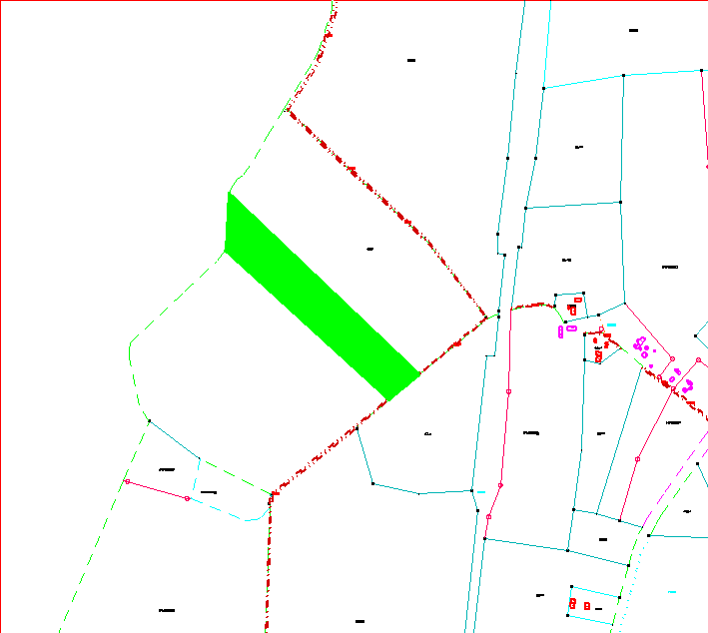
Zemes vienība „Lauki”, kadastra apzīmējums 6464 006 0010, Kalētu pag., Priekules nov.

